До ОБЩИНСКИ СЪВЕТ гр.Ябланица
Изх.N-2/05.02.2021г.
ОТЧЕТЕН ДОКЛАД ЗА ДЕЙНОСТТА
НА
НАРОДНО ЧИТАЛИЩЕ ”ПРОБУДА-1926г.”
Село Добревци за периода 2020г.

Рисунка „Една българка” 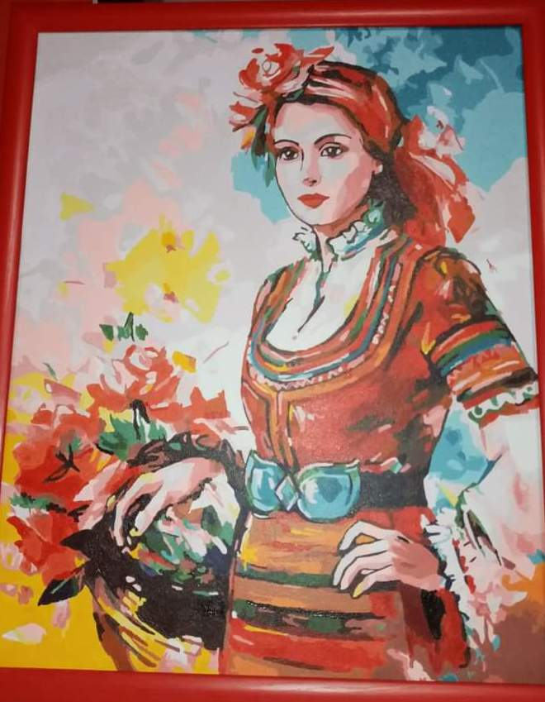

През изминала 2020 година попаднахме в най-тежката година за цялото човечество в социално отношение.Въпреки трудностите свързани с общуването и събирането на хора, ние успяхме да реализираме почти всички планирани дейности, като някои от тях бяха проведени по нестандартен начин/ на запис /.Продължихме създадената лятна занималня,като за съжаление тази година трябваше да работим с децата по отделно.Това не ни спря да се занимаваме с интересни пъзели,да рисуваме картини и да творим подаръци в кръжока „Сръчни ръчички”. Благодарение на фирма „Букварино”, „Държавна печатница” и „УВЕКИНД” разширихме библиотечния си фонд с учебници,детски книжки и карти на България.В заниманията на децата сме наблегнали най-много на Българското творчество и история.Цялата година сме се постарали да вдъхнем уважение към всичко Българско.

Януари
Кулинарен празник на възрастните жени в с.Добревци

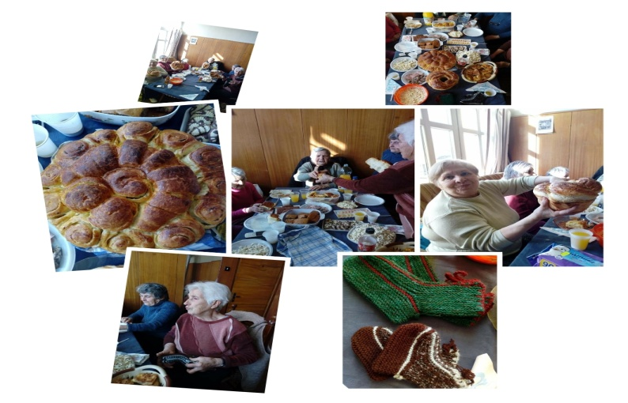
Февруари
19 февруари- поход до Гложенски манастир „Следите на Апостола”
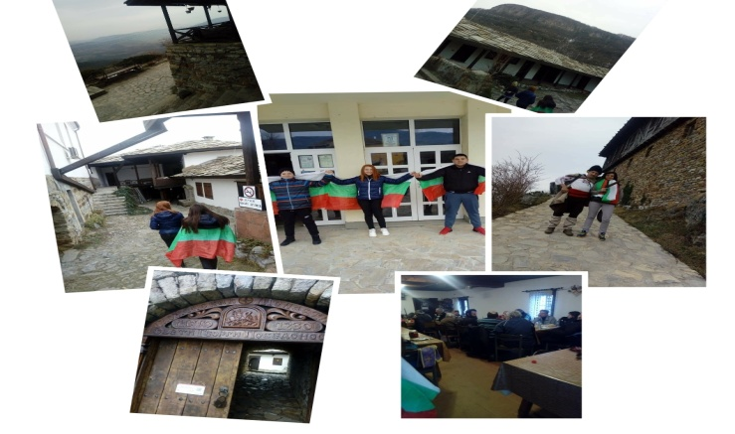
Март
1 март – запалване на обреден огън.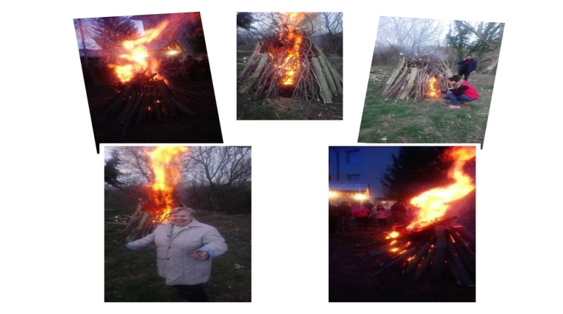
3 март – поход до паметника на връх Шипка
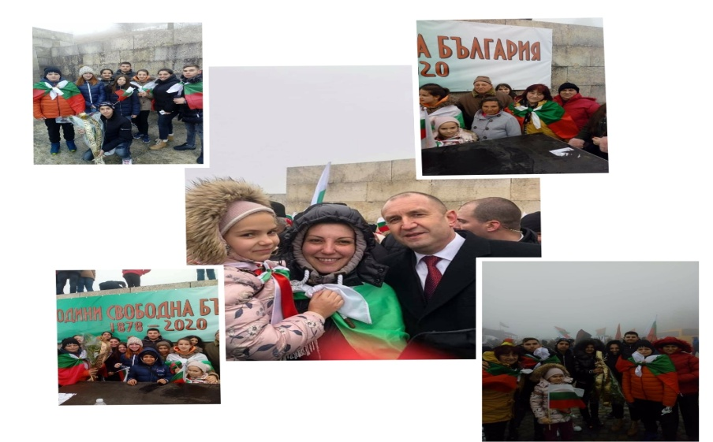
Май
24 май – рецитал по случай деня на Българската писменост/на живо в социалните мрежи/
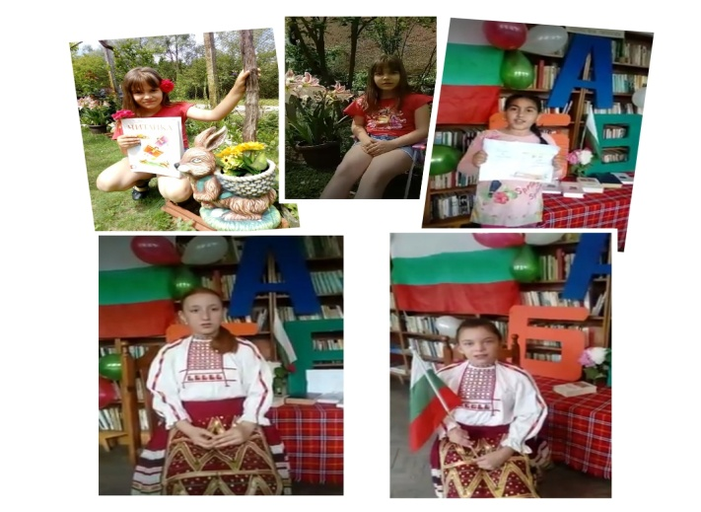
Август
15 август – Успение Богородично
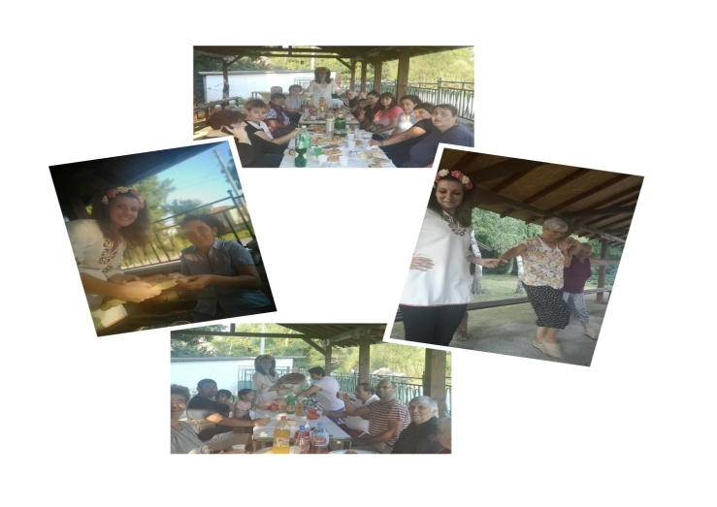
Ноември
1 ноември- рецитал по случай Народните будители.
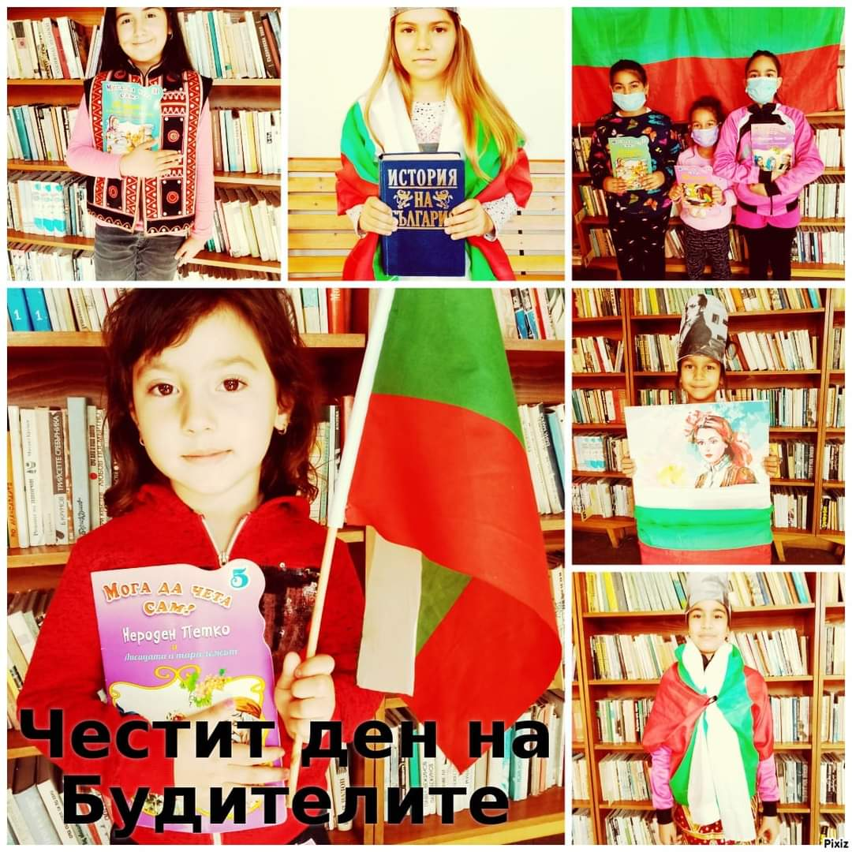
Декември
Коледен базар,раздаване на книжки и подаръци от дядо Коледа
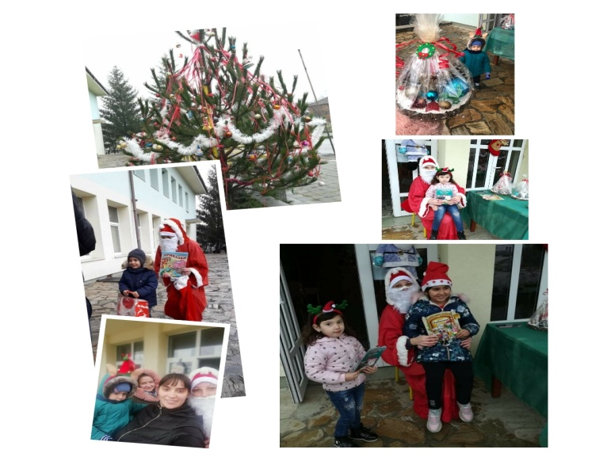
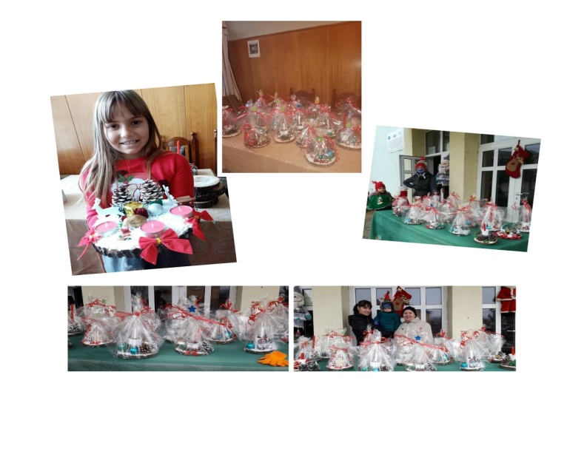
През пролетните и летни месеци, в които читалището не можеше да работи по утвърдения до сега начин, имаше летни занимания с децата по отделно и навън.В заниманията влизаха трудови. В кръжока „Сръчни ръце” децата нарисуваха картината „Една Българка”,редиха пъзели на Българска тематика и подготвиха нещата за Коледния базар.
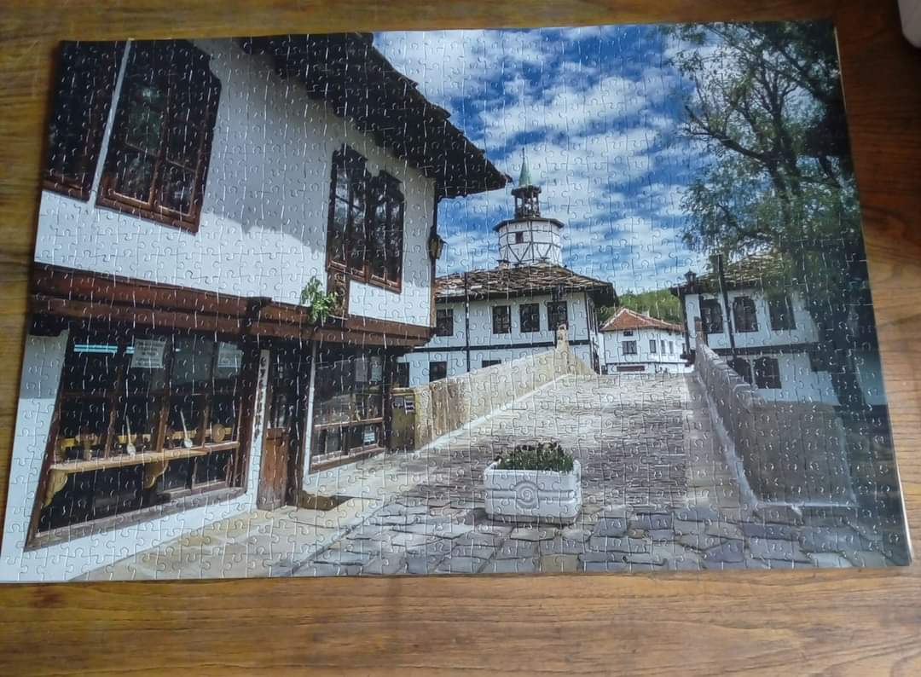
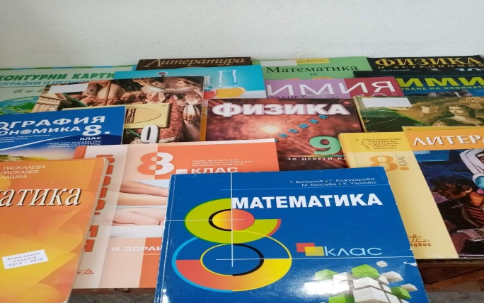

с.Добревци Секретар:
04.02.2021г. /Мелани Томова/

